Создание образов
Существуют 2 основных способа создания Docker образов ,c помощью Docker File и Docker Compose .
В качестве микросервиса будем использовать один из микросервисов написанных мной для проекта учебного центра Netcracker (https://github.com/NetCrackerVoronezh2019/MainMicroservice)
Dockerfile – это обычный текстовый файл, содержащий набор операций, которые могут быть использованы для создания Docker-образа.
Для начала приведём список инструкций Dockerfile с краткими комментариями.
- FROM — задаёт базовый (родительский) образ.
- LABEL — описывает метаданные. Например — сведения о том, кто создал и поддерживает образ.
- ENV — устанавливает постоянные переменные среды.
- RUN — выполняет команду и создаёт слой образа. Используется для установки в контейнер пакетов.
- COPY — копирует в контейнер файлы и папки.
- ADD — копирует файлы и папки в контейнер, может распаковывать локальные .tar-файлы.
- CMD — описывает команду с аргументами, которую нужно выполнить когда контейнер будет запущен. Аргументы могут быть переопределены при запуске контейнера. В файле может присутствовать лишь одна инструкция CMD.
- WORKDIR — задаёт рабочую директорию для следующей инструкции.
- ARG — задаёт переменные для передачи Docker во время сборки образа.
- ENTRYPOINT — предоставляет команду с аргументами для вызова во время выполнения контейнера. Аргументы не переопределяются.
- EXPOSE — указывает на необходимость открыть порт.
- VOLUME — создаёт точку монтирования для работы с постоянным хранилищем.
Рассмотрим Docker File нашего микросервиса
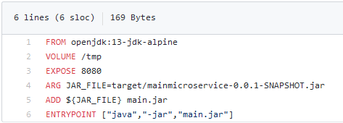
Cтрока 1 - указан базовый образ для нашего проекта, так как мы использовали фреймворк Spring-Boot и язык Java(13 версия) то мы выбрали openjdk:13.
Cтрока 2 - создаем создаём точку монтирования, на третей
Cтрока3 – указываем Docker что необходимо открыть порт 8080 для нашего микросервиса
Строка 4 – задачем переменную JAR_File, которая хранить путь target/mainmicroservice-0.0.1-SNAPSHOT.jar
Строка 5 – копируем файл (в нашем случаи файл target/mainmicroservice-0.0.1-SNAPSHOT.jar ) в контейнер.
Строка 6 - предоставляет команду с аргументами для вызова во время выполнения контейнера
(команда написанная на строке 6 работает только для проектов которые написаны на языке Java)
После чего можем собирать образ
$ docker build –t javamainproject.
После выполнения этой команды должны получить сообщение
Successfully built 9сbf122a7c3c
После этого можем проверить создался наш образ или нет. Для этого достаточно выполнить команду $docker images. Когда мы уверены что образ существует можем запустить проект $ docker run -p 8080:8080 -d javamainproject.
Docker Compose
Для начала разберемся в чем разница между Docker и Docker Compose
Docker применяется для управления отдельными контейнерами (сервисами), из которых состоит приложение.
Docker Compose используется для одновременного управления несколькими контейнерами, входящими в состав приложения. Этот инструмент предлагает те же возможности, что и Docker, но позволяет работать с более сложными приложениями.
Так как Docker Compose используется для управления несколькими контейнерами создадим кроме Spring-Boot приложение образ СУБД PostGres
Вот так выглядит Docker Сompose для нашего проекта (Spring-Boot + PostGres)
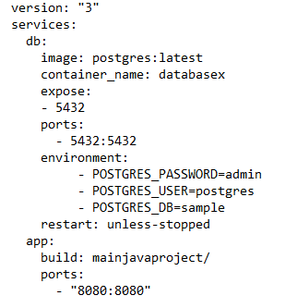

Распространение образов
После создания собственных образов у нас возникает естественное желание сделать их доступными для всех, для серверов непрерывной интеграции ПО и для конечных пользователей. Существует несколько способов распространения образов: можно заново создавать их из соответствующих файлов Dockerfile, скачивать из реестров или использовать команду dockerload для установки образа из архивного файла.
Самое простое и очевидное решение, обеспечивающее общий доступ к разработанным образам, – использование Docker Hub. Docker Hub – реестр, работающий в режиме онлайн и поддерживаемый компанией Docker Inc. Этот реестр предоставляет свободные репозитории для открытых образов, но пользователи могут оплатить закрытые, защищенные репозитории.
Docker Hub – это не единственный вариант при выборе хранилища частных закрытых репозиториев в облачной среде. В 2020 году основным конкурентом является реестр quay.io, предлагающий чуть более расширенные функциональные возможности, по сравнению с Docker Hub, по вполне приемлемым ценам.
Образ можно выгрузить в репозиторий без особых трудностей. Пред-положим, что у вас уже есть учетная запись в реестре Docker Hub, тогда эта операция выполняется прямо из командной строки:
$ docker push <hub-user>/<repo-name>:<tag>
В первую очередь необходимо создать псевдоним для образа в пространстве имен Docker Hub. Требуемая обязательная форма <username>/<repositoryname>, где <user-name>– имя вашей учетной записи в реестре Docker Hub (в данном примере amouat), а <re-positoryname>– имя репозитория, который должен существовать в реестре Hub. Кроме того, предоставляется возможность присваивания данному образу тега 0.1.Выгрузка образа с использованием только что созданного псевдонима. Если указанный репозиторий не существовал ранее, то он создается, и выполняется выгрузка образа с учетом заданного тега.
После успешного выполнения команды Push наш образ общедоступен, и любой пользователь может загрузить его командой docker pull.При переходе на сайт Docker Hub можно найти свой репозиторий по URL.
Если войти в учетную запись, то предоставляется возможность выполнения разнообразных задач администрирования, таких как создание опи-сания для репозитория, включение других пользователей в группу сотрудников и настройка параметров методики разработки webhook.Если нужно обновить репозиторий, то достаточно повторить выполнение ко-манд установки тега и выгрузки образа для требуемого образа. При использовании существующего тега предыдущий образ будет перезаписан.
Настроим функцию автоматической сборки в реестре Docker Hub для нашего образа После настройки Hub будет заново создавать образ и сохранять его в соответствующем репозитории при каждом внесении изменений в исходный код. Для этого потребуется создать и настроить репозиторий исходного кода на GitHub Можно просто выгрузить исходный код, который написан нами к настоящему моменту, или «клонировать» официальный код, размещенный на странице книги в GitHub (https://github.com/using-docker/image-dist/).
Домашняя страница пользователя на сайте реестра Docker Hub

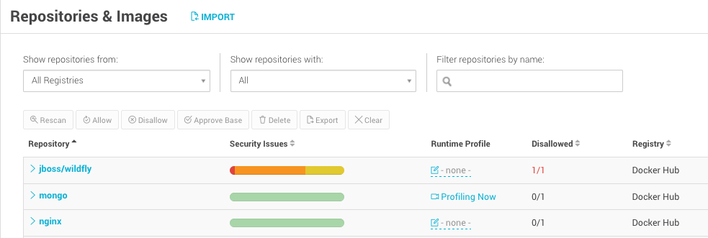

Автоматические сборки конфигурируются не из командной строки, а через веб-интерфейс сайта Docker Hub. После входа в свою учетную запись на этом сайте в правом верхнем углу должно появиться спускающееся меню с заголовком Create (Создать). Нужно выбрать пункт Create Automated Build (Создать автоматическую сборку) и указать расположение репозитория с исходным кодом приложения identidock1. После выбора репозитория исходного кода выводится страница параметров конфигурации для автоматической сборки. По умолчанию имя создаваемого репозитория совпадает с именем репозитория исходного кода, но его следует изменить . Рекомендуется добавить краткое описание репозитория. В поле первого тега оставьте без изменений значение Branch, затем введите имя master, чтобы отслеживать исходный код из главной ветви. В поле Dockerfile Location (Расположение Dockerfile) введите /<имя образа>/Dockerfile. Поле самого последнего тега определяет имя, присваиваемое данному образу в реестре Docker Hub. Можно оставить тег latest или заменить его на более информативный, например auto. После установки всех параметров щелкните по кнопке Create (Создать). Выводится страница сборки для нового репозито-рия. Первую сборку можно запустить, щелкнув по кнопке Trigger a Build (Начать сборку). После завершения процедуры сборки можно скачать новую версию об-раза (если сборка завершилась успешно).Протестировать функцию автоматизированной сборки можно посредством внесения небольших изменений в исходный код. В нашем случае добавим файл README, который Docker Hub также будет использовать для вывода информации об этом репозитории. В каталоге образа создайте файл README.md с кратким описанием, например таким:
“Мой первый образ”
Сохраните файл и отправьте его в репозиторий исходного кода:
$ git add README.md
$ git commit -m "Added README"
$ git push
Описанный выше способ создания и распространения образов подходит не для всех проектов. Создаваемые образы открыты для всех, если вы не оплатили за-крытого репозитория, и вы находитесь в полной зависимости от работоспособ-ности реестра Docker Hub – если сервер «падает», то вы лишаетесь возможности обновления своих образов, а пользователи не могут их загружать. Кроме того, воз-никает проблема производительности: при необходимости оперативно создавать и перемещать образы через программный канал (pipeline) вы вряд ли согласитесь с ростом накладных расходов при передаче файлов из Docker Hub и вынужден-ным интервалом ожидания в очереди на сборку. Для проектов с открытым исход-ным кодом и для относительно небольших проектов Docker Hub выполняет свою задачу превосходно. Но для более крупномасштабных и более серьезных проектов вам, вероятнее всего, потребуются другие решения.
Кроме использования реестра Docker Hub, существуют и другие возможности. Можно делать все вручную, выполняя операции экспорта и импорта образов или просто создавая новые версии образов из файлов Dockerfile на каждом Docker-хосте. Оба решения не являются оптимальными: создание образов из Dockerfile, повторяемое многократно, – процесс медленный, к тому же при этом могут возникать различия между образами на разных хостах. Процедуры экспортирования и импортирования образов в известной степени не надежны и являются источниками потенциальных ошибок. Остается одна возможность: использовать отдельный реестр, сопровождение которого обеспечивается самим автором или независимым провайдером.
Организация.собственного.реестра
Частный реестр Docker существенно отличается от официального реестра Docker Hub. Оба реестра поддерживают реализацию прикладного программного интер-фейса, позволяющего пользователям выгружать, загружать и выполнять поиск образов, но Docker Hub – это удаленный сервис с закрытым исходным кодом, тогда как частный реестр представляет собой приложение с открытым исходным кодом, работающее на локальной системе. Кроме того, Docker Hub обеспечивает поддержку учетных записей пользователей, ведение статистики и веб-интерфейс, а в частном реестре Docker все эти функции отсутствуют.
Простейшим способом создания локального реестра является использование официального образа. Быстрый запуск реестра осуществляется командой:
$ docker run -d -p 8080:8080 registry:2
Теперь у нас есть работающий реестр, и мы можем присваивать образам соот-ветствующие теги и выгружать их в этот реестр. При использовании механизма docker-machine остается возможность указания адреса localhost, поскольку он пра-вильно интерпретируется механизмом Docker, который работает на том же хосте, что и реестр:

$ docker tag amouat/<<название образа>:0.1 localhost:8080/<<название образа >:0.1
$ docker push localhost:8080/<<название образа>:0.1
если сейчас мы удалим локальную версию, то в любой момент можно извлечь ее из реестра:
$ docker rmi localhost:8080/<<название образа>:0.1
Untagged: localhost:8080/ <<название образа>:0.1
$ docker pull localhost:8080/ <<название образа>:0.1
Если мы ничего не удалим то после pull запросы мы получим следующую строку
688189e56d17: Already exists (Образ уже существует)
Digest: sha256:d20affe522a3c6ef1f8293de69fea5a8621d695619955262f3fc28852e173108
Механизм Docker обнаружил, что уже существует образ с тем же содержимым, поэтому в действительности происходит только повторное добавление тега. Об-ратите внимание на то, что реестр сгенерировал аутентификационный дайджест(digest) для этого образа. Это уникальное хэш-значение на основе содержимого образа и его метаданных. Образы можно извлекать из реестра по дайджесту, например:
$ docker pull localhost:8080/<<название образа>@sha256:\
D20affe522a3c6ef1f8293de69fea5a8621d695619955262f3fc28852e173108
Главным преимуществом использования дайджеста является абсолютная га-рантия того, что извлекается в точности тот образ, который нужен пользовате-лю. При извлечении (загрузке) по тегу можно оказаться в ситуации, когда имя тегированного образа было изменено в какой-то момент, но пользователь не знает об этом. Кроме того, использование дайджестов обеспечивает целостность образа, и пользователь может быть уверен в том, что образ не был поврежден во время передачи или во время хранения.
Главное обоснование использования собственного частного реестра – необхо-димость организации централизованного хранилища для группы разработчиков или для всей организации. Это означает, что потребуется возможность загрузки образов из реестра, выполняемой удаленным демоном Docker. Но при попытке обращения извне к локальному реестру, который мы только что запустили, выво-дится следующее сообщение об ошибке:
Error response from daemon: unable to ping registry endpoint
(Демон вернул ошибку: не получен ping-ответ от целевого хоста реестра)
https://192.168.99.100:8080/v0/v2 ping attempt failed with error: Get https://192.168.99.100:8080/v2/:
(v2 попытка ping – ошибка)
tls: oversized record received with length 20527
(tls: получена запись с размером, превышающим допустимый, – длина 20527)
v1 ping attempt failed with error: Get https://192.168.99.100:8080/v1/_ping:
tls: oversized record received with length 20527
Здесь аргумент localhost заменен на IP-адрес сервера. Ошибка будет возникать при лю-бой попытке загрузки образа с помощью демона как на другом компьютере, так и на той же системе, где работает реестр.
Демон Docker запретил соединение с удаленным хостом, так как этот хост не имеет действительного сертификата TLS . До этого установление соединения разрешалось только потому, что в механизме Docker предусмотрено особое исключение для загрузки с серверов, расположенных на локальном хосте.Чтобы решить эту проблему нужно Перезапустить каждый демон Docker, которому требуется доступ к нашему реестру, с аргументом --insecure-registry192.168.1.100:8080

